课程计划制定-操作手册
学生需先完成课程计划后，才可以维护培养计划

1完善课程计划（学生）
- 学生完善课程计划（与导师商定）
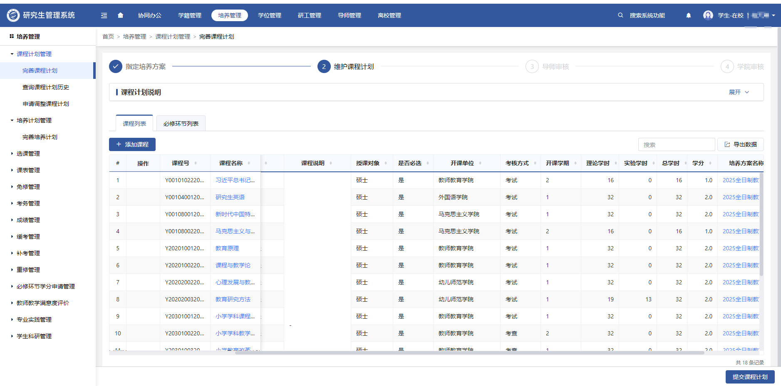

2审核课程计划（导师）
- 导师对学生提交的课程计划进行审核
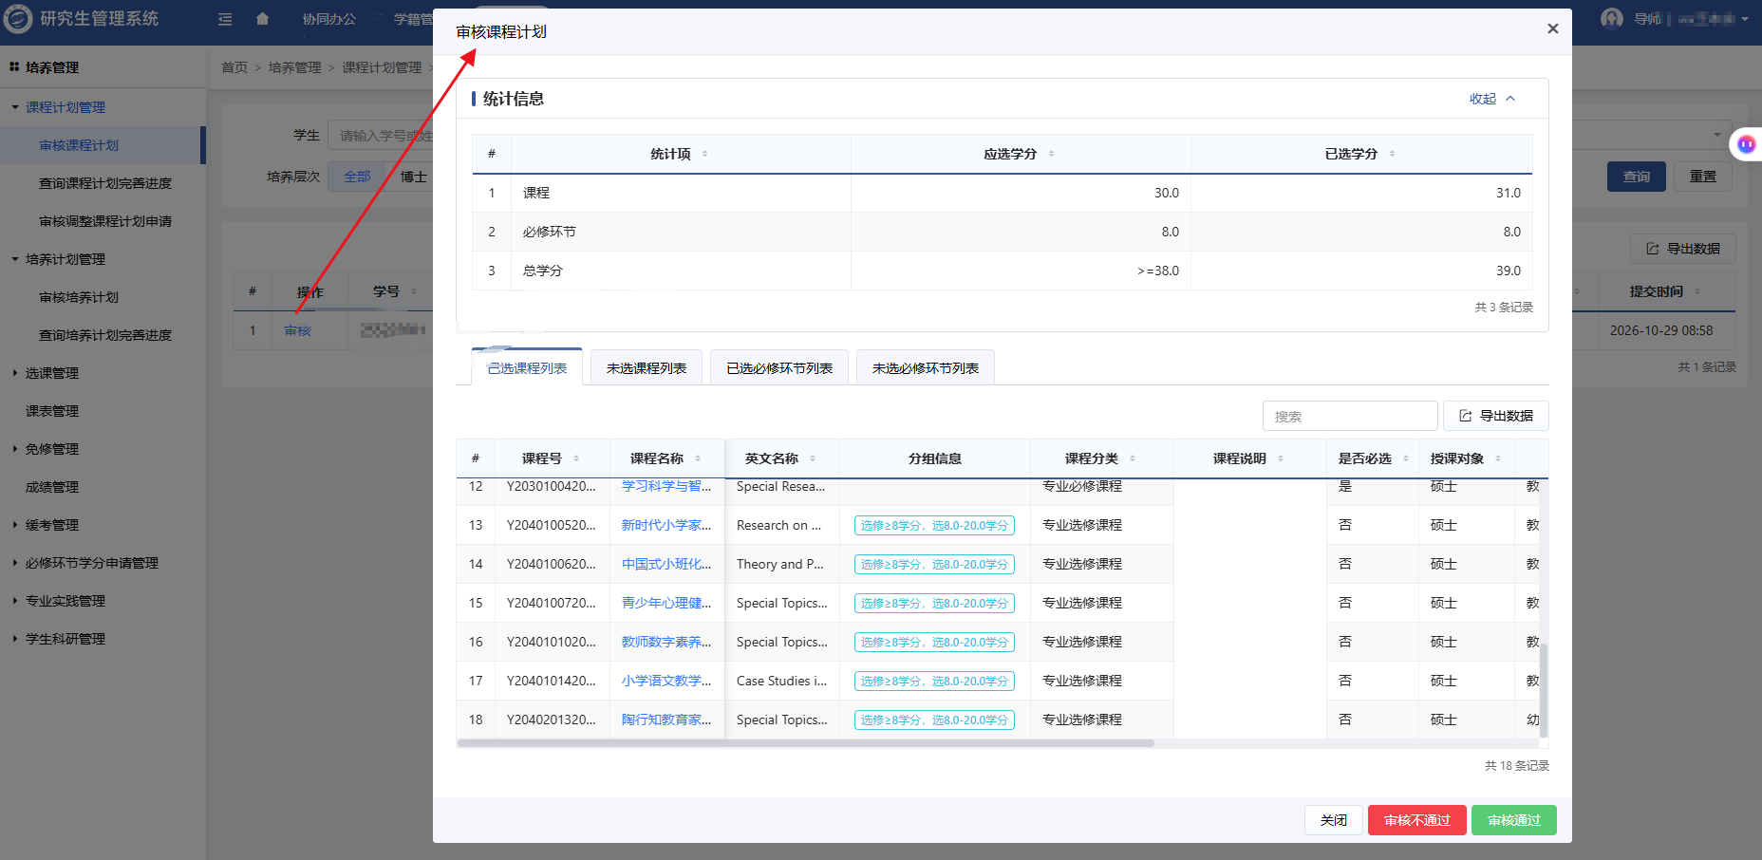
- 审核不通过：需要录入不通过的意见，审核不通过后，会退回到学生端继续修改
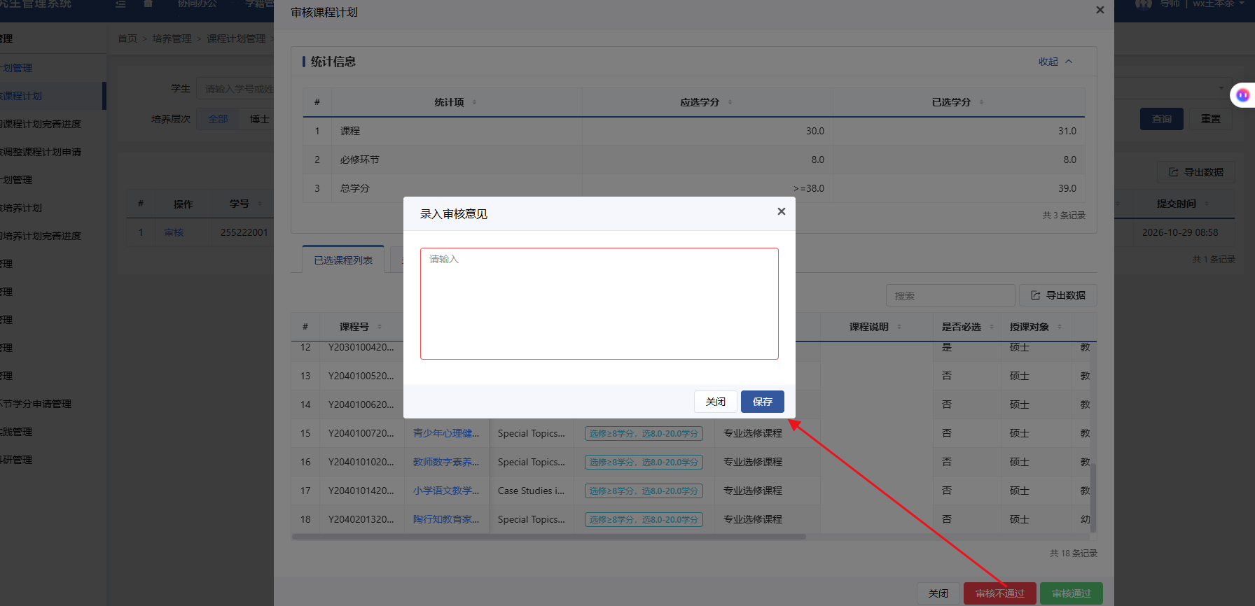
- 审核通过后，由学院审核
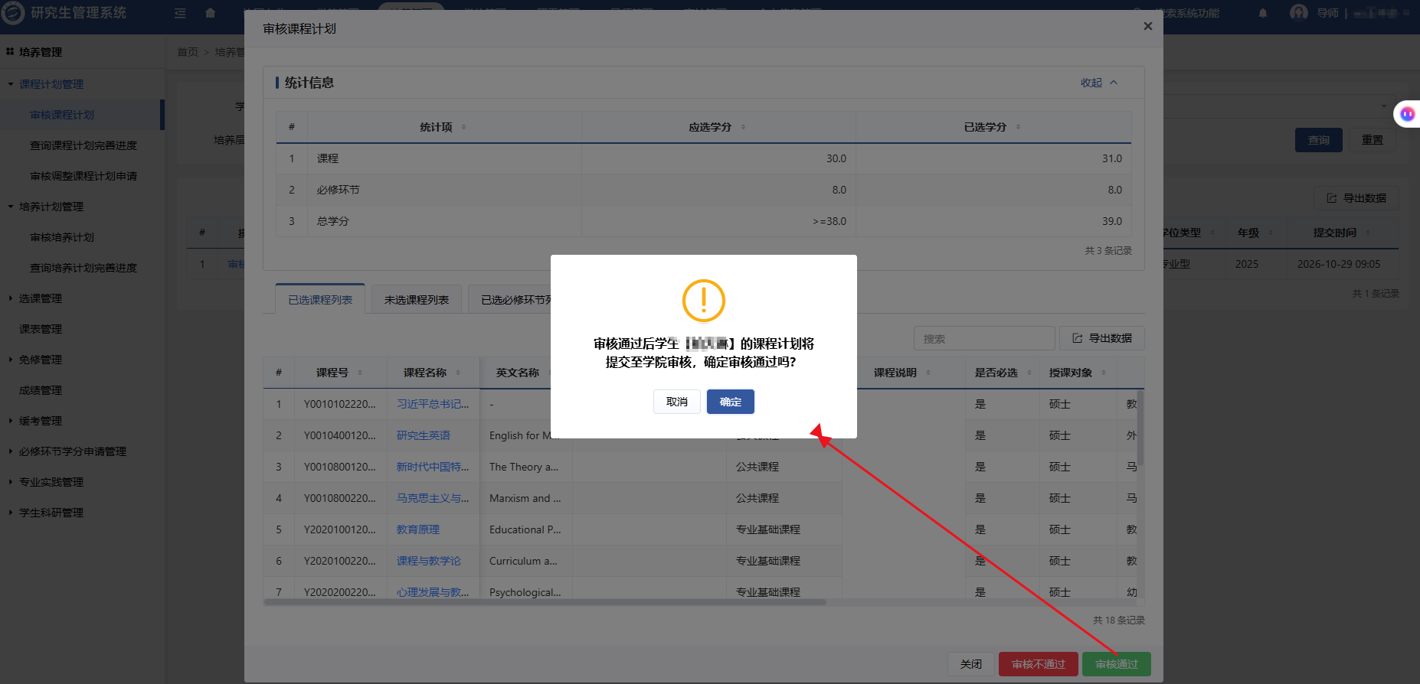

3审核课程计划（学院）
- 学院秘书审核。审核不通过时：需要录入审核意见，会退回到学生端修改
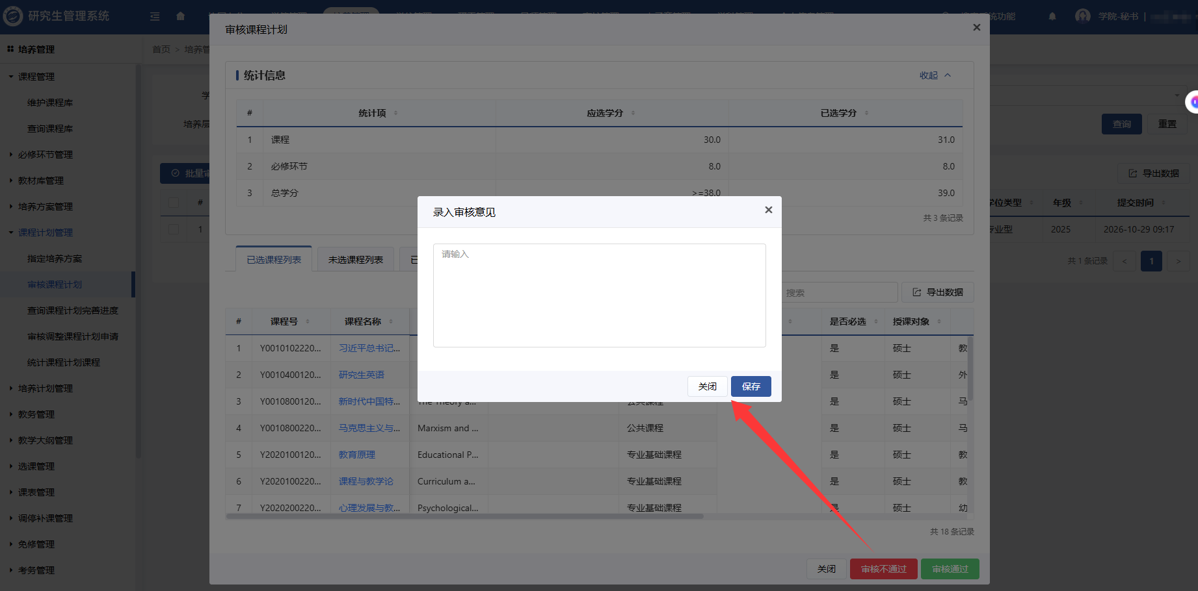
- 学院审核通过：流程结束。
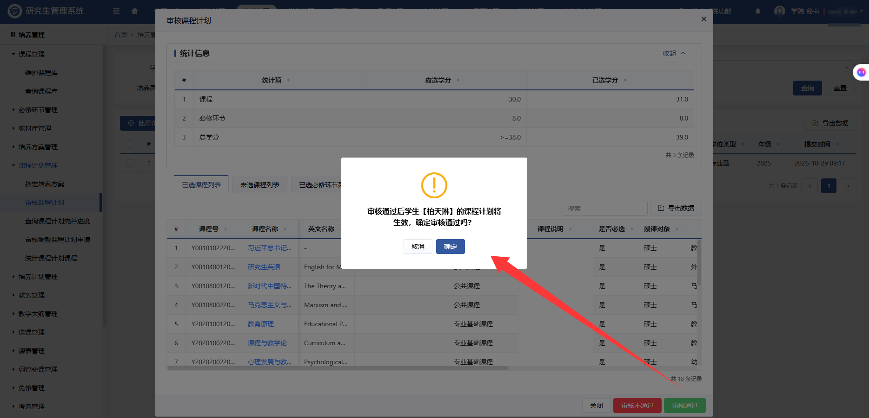

4查询课程计划历史（学生）
- 学生可以查看课程计划历史
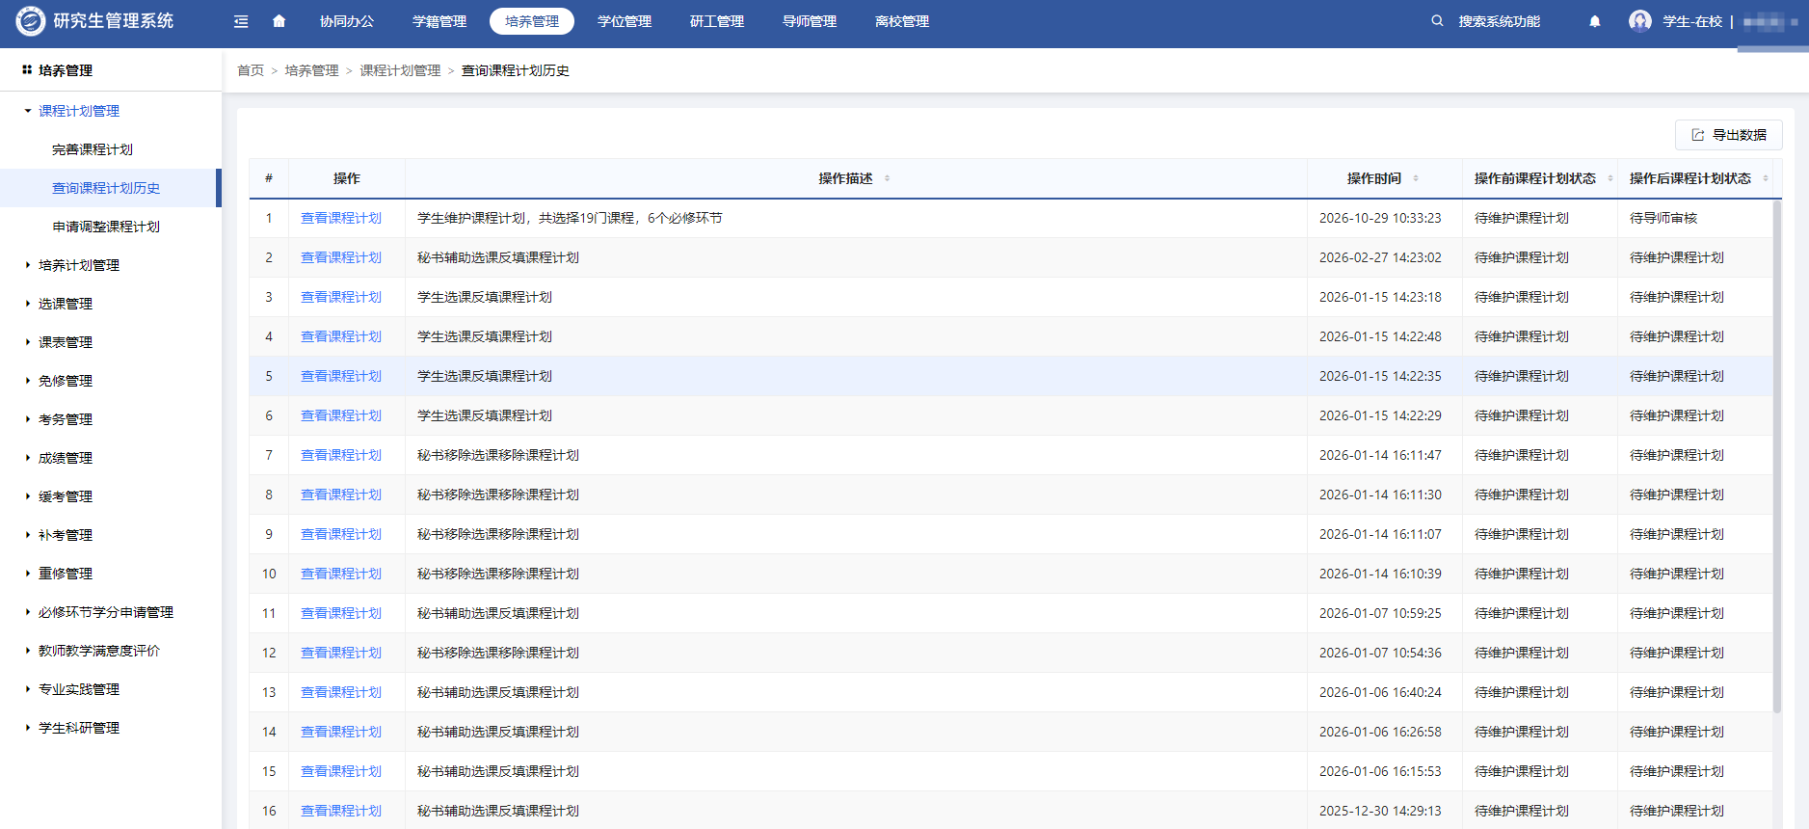

如需申请调整参照以下流程：5如下申请调整课程计划（学生）
- 当学生课程计划审核通过后，如需调整可在该页面进行调整课程计划
- 可以对原课程计划中的课程进行删除操作
3..可以新增该学生课培养方案中未被选择的课程。
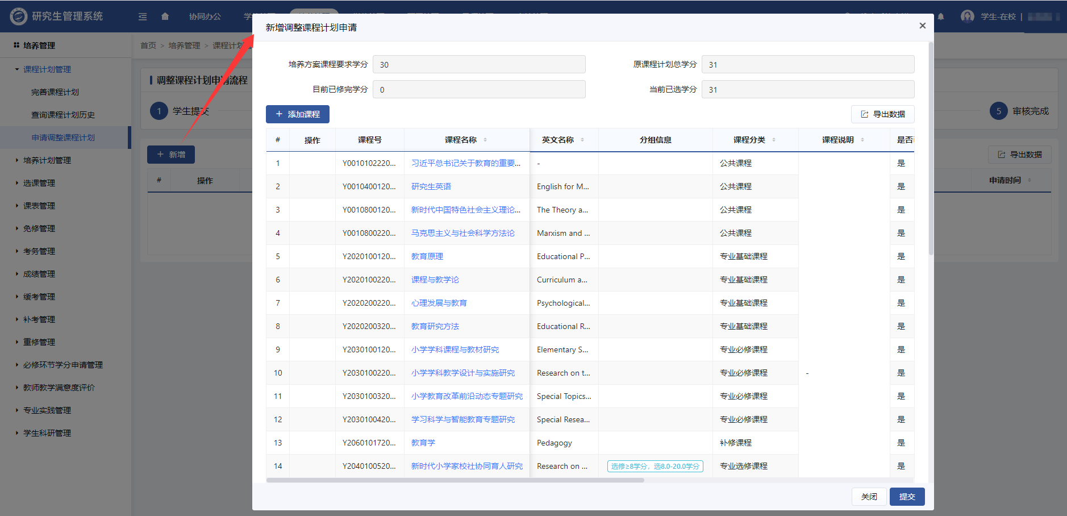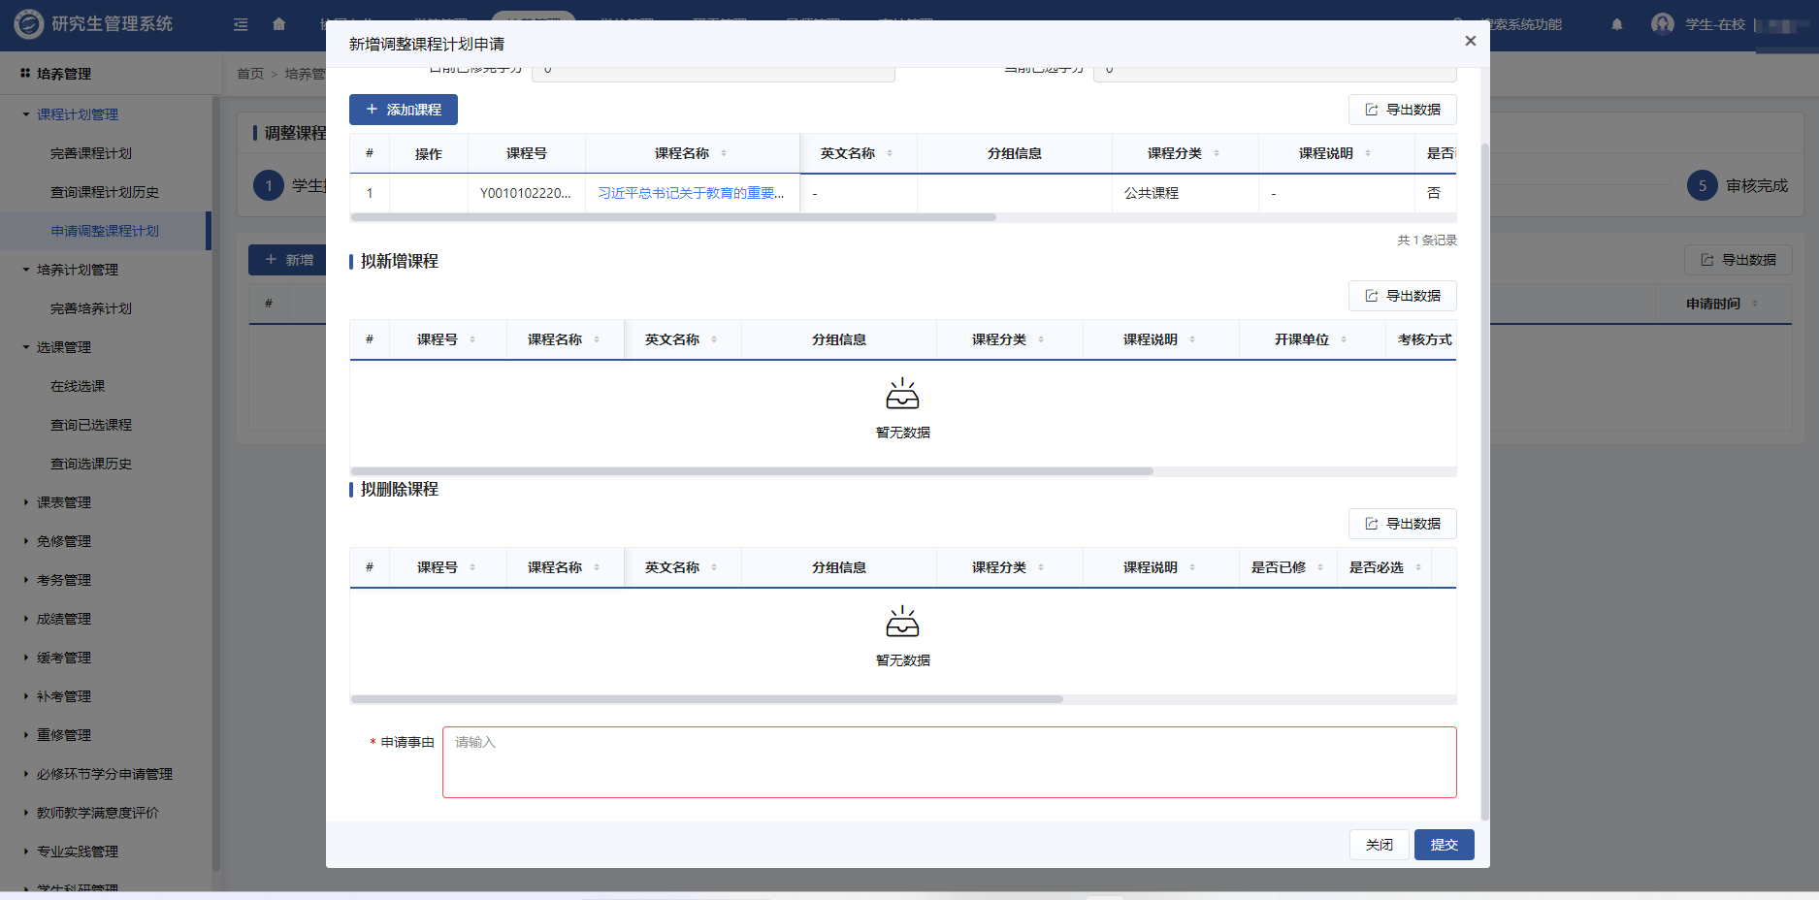
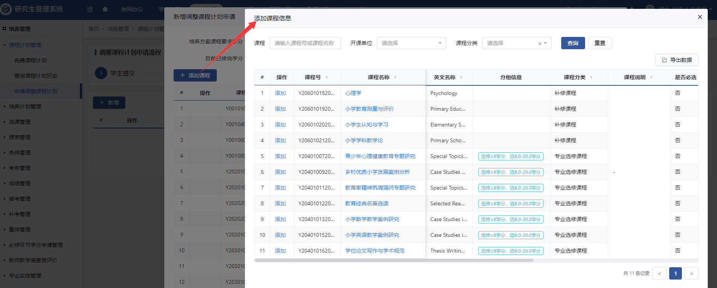
3.提交后，由导师进行审核

6审核调整课程计划申请（导师）
- 审核不通过：退回到学生端，审核时需录入审核意见。
- 审核通过，由学院进行审核，审核时需录入审核意见。
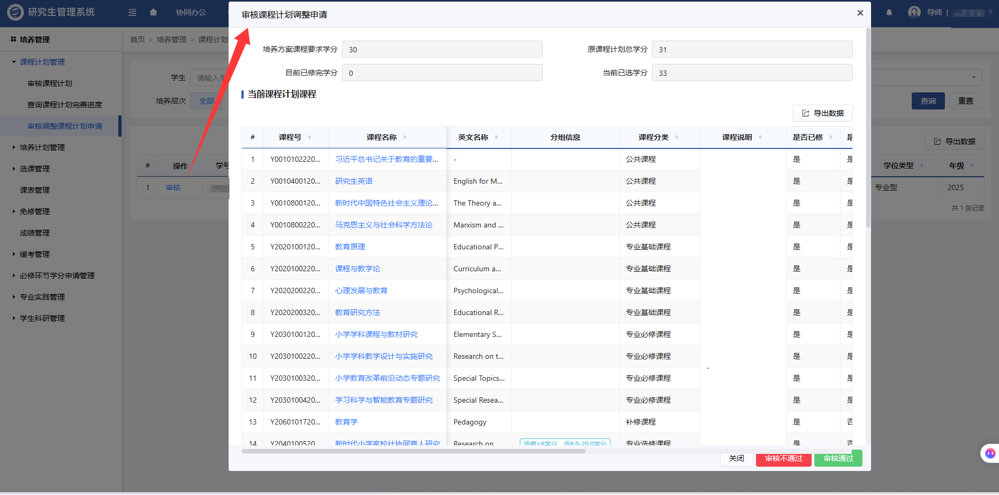

7审核调整课程计划申请（学院）
- 审核不通过：退回到学生端，审核时需录入审核意见。
- 审核通过后，由研究生处进行审核，审核时需录入审核意见。
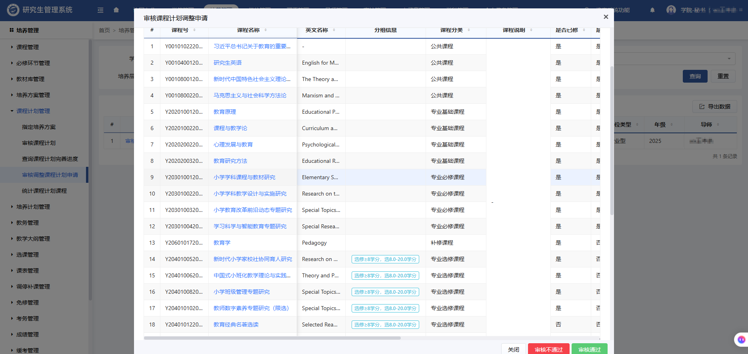

8统计课程计划课程（秘书）
- 可以在该页面查看每门课程的加入课程计划数
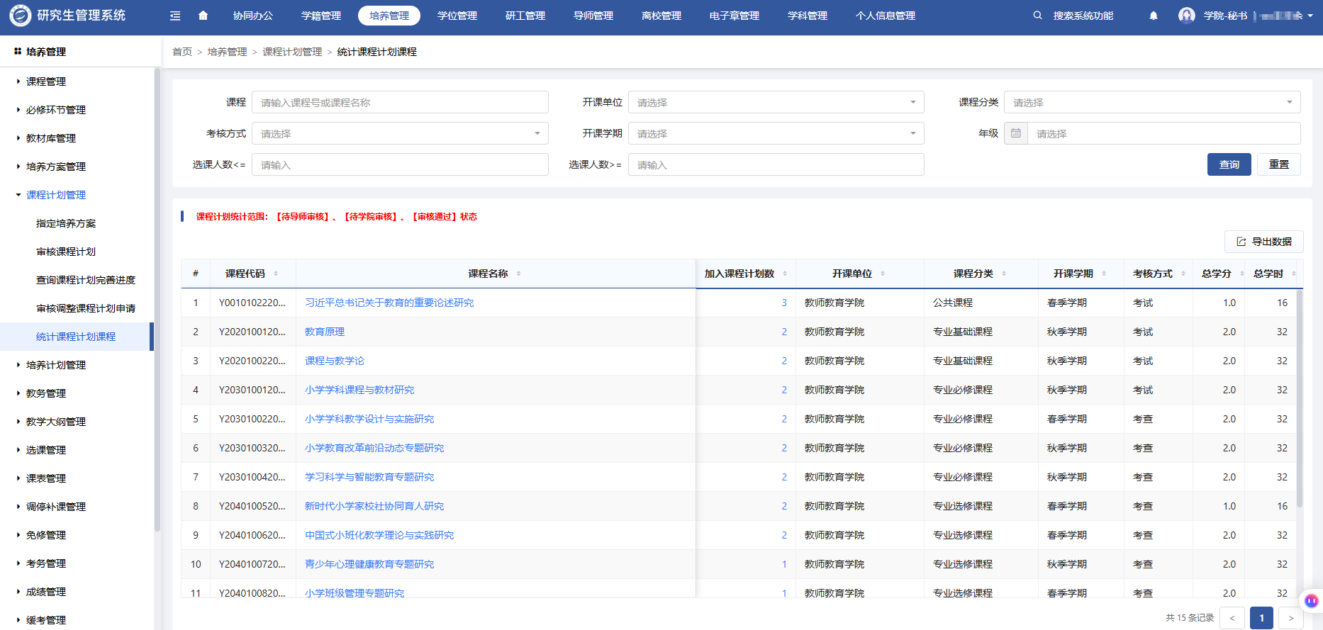

9查询课程计划完善进度（导师、学院负责人、学院秘书、研究生处）

